兴县司法信息
第88期
兴县司法局办公室 2021年11月8日

法治,让我们更安全地成长

为加强校园法治建设，进一步提高在校未成年人法治意识和自我保护能力，预防在校未成年人犯罪，给校园创造一个良好的纯净环境，11月8日，兴县司法局走进兴县初级中学开展法治进校园讲座，取得了良好的社会效果。
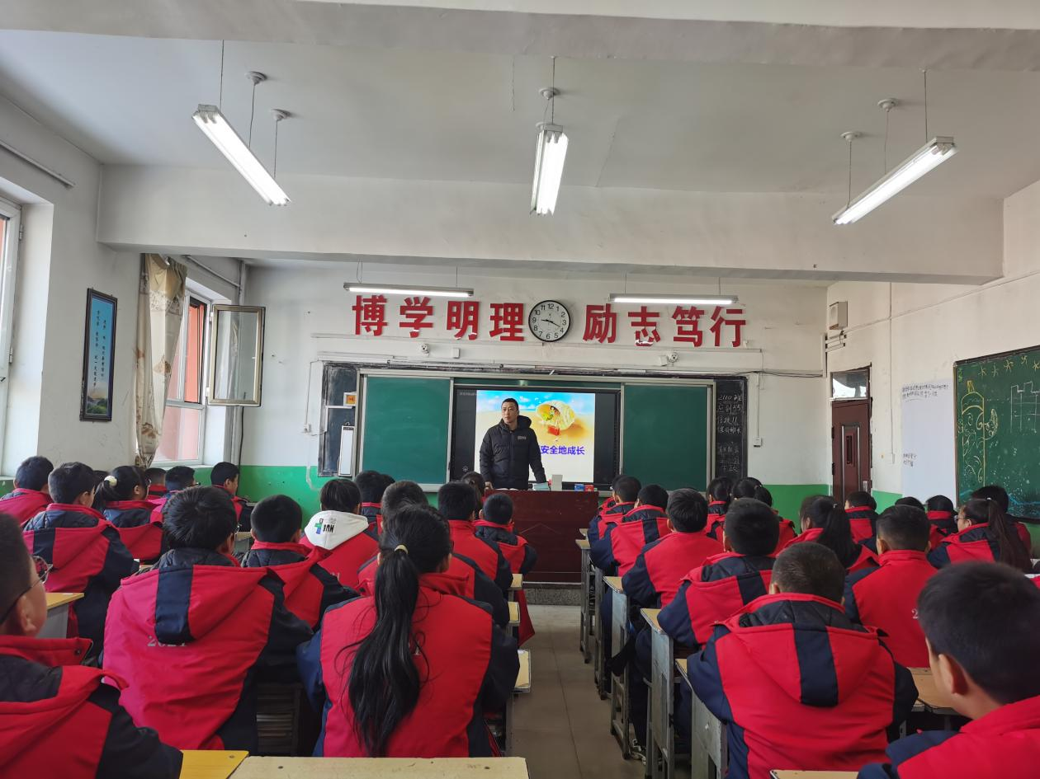
活动中，兴县司法局向兴县初级中学赠送了《民法典》、《未成年人保护法》进校园书籍，并邀请兴县宗耀律师事务所方李涛律师为该校初中一年级的学生分别就青少年保护权益、警惕青少年不良行为、预防青少年违法犯罪进行了法律解读。
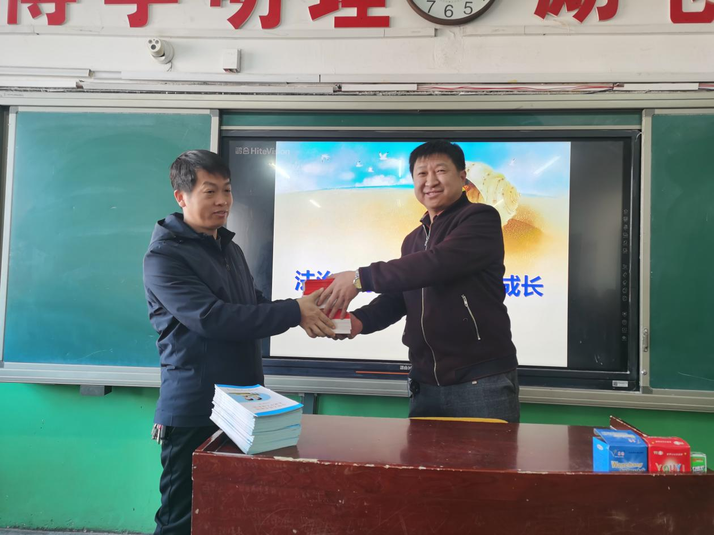
讲座中，方李涛律师借用常见的青少年犯罪的实际案例，分析了盗窃罪、聚众斗殴罪、寻衅滋事罪、抢劫罪、故意伤害罪等几大常见的青少年刑事案件，向青少年传授自我保护、远离违法犯罪的法律和生活常识。引导广大青少年学生树立正确的价值观、人生观、世界观，学法、知法、懂法、守法，远离不良习惯、远离不良的人际关系，学会拒绝网络诱惑，敢于向校园霸凌事件说“不”。
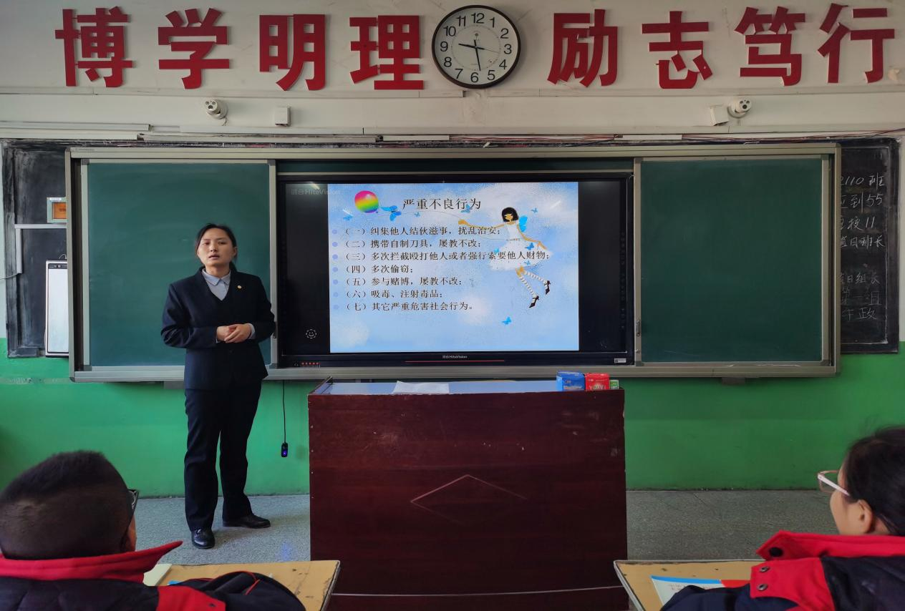
通过此次法治进校园活动，提高了学生的法治观念，增强了学生辨别是非和自我保护、自我防范能力，对平安校园的建设起到了助推作用。引导学生懂得从我做起，从小事做起，远离罪恶，远离危害，做一名学法懂法守法用法的学生。

